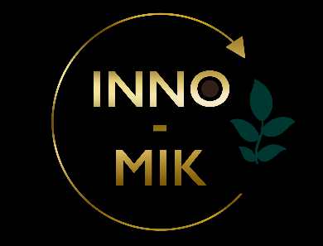
”Opracowanie innowacyjnej technologii wytwarzania wzbogaconych mikrobiologicznie bionawozów wspomagających zrównoważoną produkcję roślinną i jej adaptację do zmian klimatu”
Program Lider XII Narodowe Centrum Badań i Rozwoju (NCBiR).

Akronim projektu: INNO-MIK
Nazwa konkursu: LIDER XII (NCBiR)
Budżet projektu: 1 475 875 PLN
Okres realizacji: 2022-2024 (36 miesięcy)
Kierownik projektu:
mgr inż. Siebielec Sylwia (IUNG-PIB)
Opieka merytoryczna projektu:
dr hab. Grzegorz Siebielec, prof. IUNG-PIB (IUNG-PIB)
Prof. dr hab. Jacek Dach (UP w Poznaniu)
Zespół naukowo-badawczy:
Dr Aleksandra Ukalska - Jaruga - Specjalista ds. składu bionawozu (IUNG-PIB)
Dr Andrzej Lewicki - Specjalista ds. fermentacji (UP w Poznaniu)
Dr Jakub Pulka - Specjalista ds. kompostowania (UP w Poznaniu)
Mgr Małgorzata Martyna Woźniak - Specjalista ds. inokulacji (IUNG-PIB)
Zespół Projektu Lider IX BIOCARBON (Politechnika Łódzka)
Dr inż. Szymon Szufa - Starszy technolog procesu toryfikacji.
Dr inż. Łukasz Adrian - Technolog ds. koncepcji projektu i przekonfigurowania instalacji do toryfikacji biomas z wykorzystaniem pary przegrzanej.
Mgr inż. Piotr Piersa - Technolog ds. przekonfigurowania instalacji do toryfikacji oraz badania procesu - kinetyka suszenia, określenie stopnia toryfikacji, ocena jakości toryfikatów oraz ich zastosowania rynkowego.
Podstawowy personel techniczny/pomocniczy (IUNG-PIB)

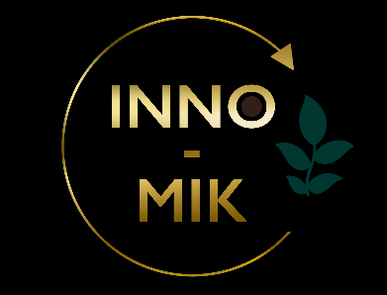
”Opracowanie innowacyjnej technologii wytwarzania wzbogaconych mikrobiologicznie bionawozów wspomagających zrównoważoną produkcję roślinną i jej adaptację do zmian klimatu”
Program Lider XII Narodowe Centrum Badań i Rozwoju (NCBiR).

Streszczenie projektu (PL)
Celem głównym projektu jest opracowanie technologii wytwarzania bionawozów na bazie odpadów organicznych i bakterii, wspomagających zrównoważony rozwój produkcji roślinnej, gospodarkę odpadami w cyklu zamkniętym oraz strategie adaptacji i mitygacji zmian klimatu w rolnictwie, szczególnie w odniesieniu do przeciwdziałania suszy. Opracowane zostaną technologie otrzymywania trzech rodzajów bionawozów na bazie: płynnego pofermentu, kompostu i biowęgla o wysokiej zawartości fitohormonów. Bionawozy będą nośnikiem bakterii wspomagających rozwój roślin w warunkach suszy. W pierwszej fazie nastąpi wybór bakterii o największej efektywności w warunkach suszy. Zostaną one wykorzystane do opracowania optymalnego składu konsorcjum wspomagającego rośliny uprawne przy niedoborach opadów. Aparatura w postaci reaktorów wiernie odzwierciedlających przemysłowe warunki fermentacji, kompostowania i toryfikacji zostanie zastosowana do wyprodukowania substratów zawierających maksymalnie wysokie zawartości fitohormonów oraz służących jako nośniki wyselekcjonowanych bakterii. W kolejnej fazie projektu nastąpi rozwój technologii inokulacji pofermentu, kompostu i biowęgla z uwzględnieniem ich formy fizycznej. W końcowej fazie planowana jest ocena efektywności innowacyjnych bionawozów we wspieraniu odporności roślin na suszę w doświadczeniach szklarniowych i poletkowych symulujących warunki rzeczywiste. Głównym rezultatem projektu będzie opracowanie innowacyjnych technologii łączących trzy różne strategie mające na celu zwiększenie odporności roślin na suszę i zmniejszenie strat plonów w sezonach o niekorzystnych warunkach wodnych, tzn. wykorzystanie potencjału odpornych na suszę bakterii, wprowadzenie fitohormonów oraz zwiększanie zdolności retencyjnych gleb poprzez wprowadzanie do niej egzogennej materii organicznej.

Streszczenie projektu (ENG)
The main objective of the project is to develop technologies of biofertiliser production based on biodegradable waste and bacteria, as a support to sustainable crop production, circular waste management and adaptation to climate change especially counteracting drought conditions,. The technologies for producing three types of biofertilizers based on liquid digestate, compost and biochar and containing high level of phytohormones will be developed. Biofertilizers will be carriers of bacteria supporting plant growth in drought conditions. In the first phase, the bacteria most effective in drought conditions will be selected. They will be used to develop the optimal composition of a consortium of bacteria supporting crops under rainfall deficiency. The reactors simulating the industrial conditions of fermentation, composting and torrification will be used to produce substrates maximally rich in phytohormones and serving as carriers for the selected bacteria. In the further phase of the project, digestate, compost and biochar inoculation technologies will be developed, taking into account their physical form. In the final phase, the effectiveness of these innovative bio-fertilizers in supporting resistance of crops to drought will be tested in greenhouse and plot experiments simulating real conditions. The main result of the project will be the innovative technologies combining three different strategies aimed at increasing drought resistance of crops and reducing yield losses, i.e. using the potential of drought-resistant bacteria, introducing phytohormones and increasing soil water holding capacity by introducing exogenous organic matter to soil.

